Príklady z MA I, prednášajúci doc.RNDr.Ladislav Satko, PhD.

Zoznam minima príkladov, ktoré odporúčam prepočítať každý týždeň.

Prvý týždeň:
1. (1.) Nájdite definičný obor funkcie
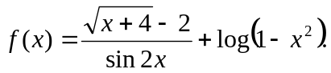
2. Nájdite definičný obor funkcie
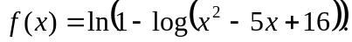
3. Daná je funkcia
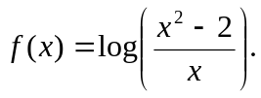
Nájdite a) definičný obor funkcie,
b) všetky reálne čísla, pre ktoré je
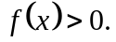
4. Nájdite definičný obor funkcie a zistite, či je párna, alebo nepárna ak
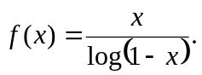
5. Nájdite definičný obor funkcie a zistite, či je párna, alebo nepárna ak
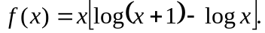
6. Nájdite definičný obor funkcie a zistite, či je párna, alebo nepárna ak
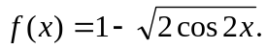
7. Nájdite definičný obor funkcie, obor funkčných hodnôt. Zistite, či je funkcia bijektívna. Ak áno nájdite inverznú funkciu. Načrtnite graf funkcie aj inverznej funkcie, ak
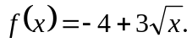
Druhý týždeň:
1. Vypočítajte limitu
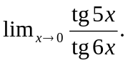
2. Vypočítajte limity v bodoch, kde funkcia nie je definovaná a v bodoch - a . Zistite, či je ohraničená a načrtnite približne graf funkcie f(x)
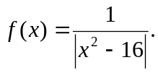
3. Vypočítajte limity v bodoch, kde funkcia nie je definovaná a v bodoch - a . Zistite, či je ohraničená a načrtnite približne graf funkcie f(x)
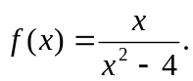
4. Vypočítajte limity v bodoch, kde funkcia nie je definovaná a v bodoch - a . Zistite, či je ohraničená a načrtnite približne graf funkcie f(x)
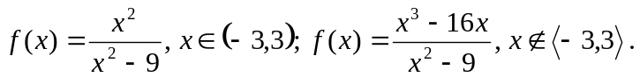

5. Nájdite definičný obor funkcie a ak sa dá nájdite také rozšírenie funkcie f v bode a aby bola v bode a spojitá. Napíšte predpis získanej spojitej funkcie F , keď f(x) a a sa rovnajú:
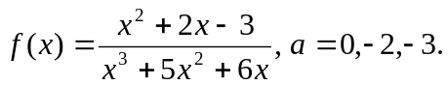
6. Daná je funkcia f:
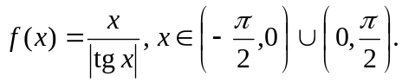
- Vypočítajte limity v krajných bodoch definičného oboru a v bode 0.
- Zistite, či je daná funkcia párna, alebo nepárna.
- Vypočítajte deriváciu danej funkcie.
7. Vypočítajte limity:

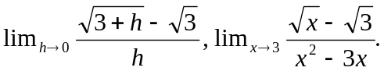
Tretí týždeň:
1. Zistite, či je daná funkcia f spojitá v bode a.
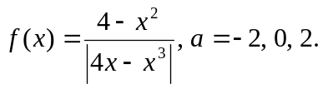
2. Zistite, či je daná funkcia f spojitá v bode a a načrtnite jej graf
3. Nájdite D(f) a ak sa dá, nájdite také rozšírenie funkcie f v bode a , aby f bola bode a spojitá. Napíšte predpis získanej spojitej funkcie F .
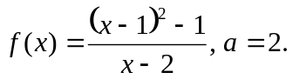
4. Nájdite D(f) a ak sa dá, nájdite také rozšírenie funkcie f v bode a , aby f bola bode a spojitá. Napíšte predpis získanej spojitej funkcie F .
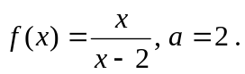

5. Určte hodnotu parametra p tak, aby funkcia f bola v bode a spojitá, potom načrtnite jej graf, keď f(x) a a sa rovnajú:
6. Určte hodnotu parametra p tak, aby funkcia f bola v bode a spojitá, keď f(x) a a sa rovnajú:
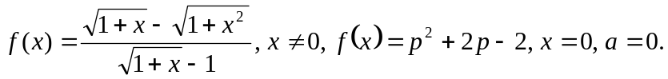

Štvrtý týždeň:
1. (2.) Zistite, či je funkcia f diferencovateľná
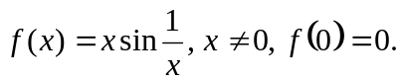
2. (3.) Zistite, či je funkcia f spojitá v bode a=0 a) spojitá, b) diferencovateľná
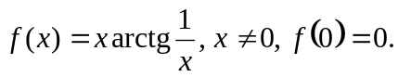
3. (6.) Nájdite f' a načrtnite grafy f a f' keď
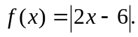
4. (8.) Nájdite f' a načrtnite grafy f a f' keď
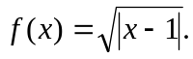
5. (12.) Nájdite rovnicu dotyčnice a normály ku grafu funkcie f v bode A, keď f(x) a A sa rovnajú:
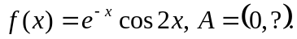
6. (14.) Načrtnite graf funkcie f a nájdite rovnicu dotyčnice a normály ku grafu funkcie f v jeho priesečníku s y- ovou osou, keď f(x) sa rovná
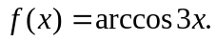
7. (18.) Ku grafu funkcie f
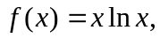
nájdite rovnicu normály, ktorá je rovnobežná s priamkou p: 2x-2y+3=0.
8. (26.) Nájdite uhol, pod ktorým sa pretínajú grafy funkcií f a g , keď
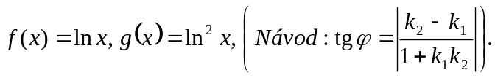

Piaty týždeň:

1. (29.) Vyšetrite monotónnosť funkcie f a jej extrémy ak existujú, keď
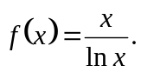2. (30.) Vyšetrite monotónnosť funkcie f a jej extrémy ak existujú, keď
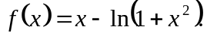3. Pomocou Rolleho vety ukážte, že rovnica
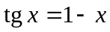 má v intervale (0,1) riešenie. Návod: zvoľte v Rolleho vete funkciu f(x) takto
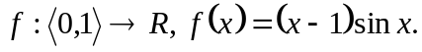
4. Zistite, či platí Cauchyho veta pre funkcie f, g
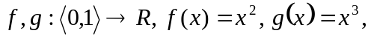
a nájdite číslo c, pre ktoré platí
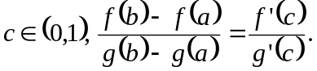5. Zistite, či platí Lagrangeova veta pre funkciu f
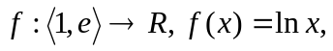
a nájdite číslo c, pre ktoré platí
6. (49.) Vypočítajte limitu
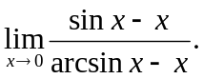
7. (53.) Vypočítajte limitu
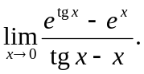
8. (56.) Vypočítajte limitu
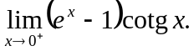
9. (58.) Vypočítajte limitu
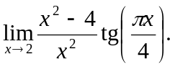
10. (62.) Vypočítajte limitu
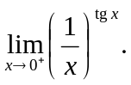
11. (65.) Vypočítajte limitu
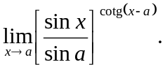

Šiesty týždeň:

1. (2.) Zistite priebeh funkcie f(x) a načrtnite jej graf:
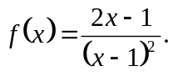2. (4.) Zistite priebeh funkcie f(x) a načrtnite jej graf:
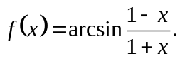3. (6.) Zistite priebeh funkcie f(x) a načrtnite jej graf:
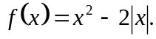4. (11.) Zistite priebeh funkcie f(x) a načrtnite jej graf:
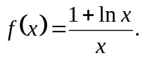5. (12.) Zistite priebeh funkcie f(x) a načrtnite jej graf:
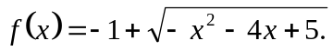6. (15.) Zistite priebeh funkcie f(x) a načrtnite jej graf:
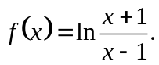7. (18.) Zistite priebeh funkcie f(x) a načrtnite jej graf:
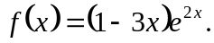8. (36.) Zistite priebeh funkcie f(x) a načrtnite jej graf:
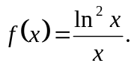
Siedmy týždeň:

1. (38.) Zistite priebeh funkcie f(x) a načrtnite jej graf:
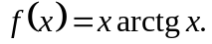2. (40.) Zistite priebeh funkcie f(x) a načrtnite jej graf:
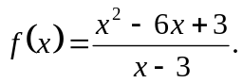3. (42.) Zistite priebeh funkcie f(x) a načrtnite jej graf:
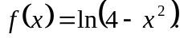4. (43.) Zistite priebeh funkcie f(x) a načrtnite jej graf:
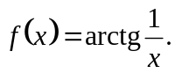5. (44.) Zistite priebeh funkcie f(x) a načrtnite jej graf:
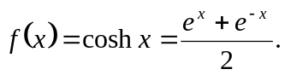6. (49.) Zistite priebeh funkcie f(x) a načrtnite jej graf:
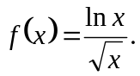
Ôsmy týždeň:

1. Vypočítajte integrál:
2. 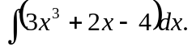Vypočítajte integrál:
3. 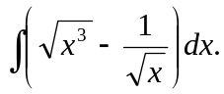Vypočítajte integrál:
4. 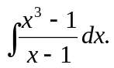Vypočítajte integrál:
5. 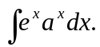Vypočítajte integrál:
6. 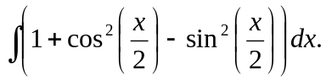Vypočítajte integrál:
7. 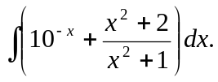(42.) Vypočítajte integrál:
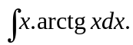
8. (46.) Vypočítajte integrál:
9. 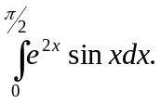(49.) Vypočítajte integrál:
10. 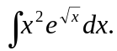(57.) Vypočítajte integrál:
11. 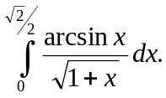(18.) Vypočítajte integrál:
12. 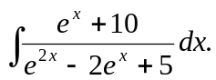(22.) Vypočítajte integrál:
13. 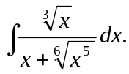(73.) Vypočítajte integrál:
14. 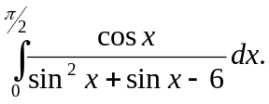(74.) Vypočítajte plošný obsah rovinnej oblasti ohraničenej čiarami (Načrtnite obrázok):
15. (74.) Vypočítajte plošný obsah rovinnej oblasti ohraničenej čiarami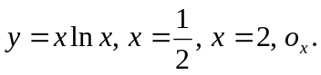 (Načrtnite obrázok):
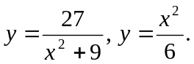

Deviaty týždeň:

1. (1.) Vypočítajte integrál:
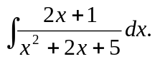2. (5.) Vypočítajte integrál:
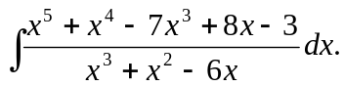3. (11.) Vypočítajte integrál:
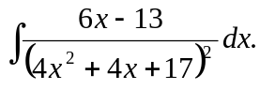
4. (13.) Vypočítajte integrál:
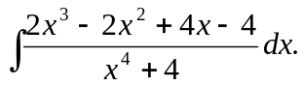
5. (18.) Vypočítajte integrál:
6. (22.) Vypočítajte integrál:
7. (27.) Vypočítajte integrál:
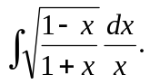8. (36.) Vypočítajte integrál:
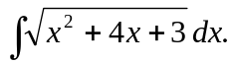9. (41.) Vypočítajte integrál:
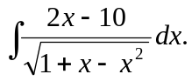

Desiaty týždeň:

1. (31.) Vypočítajte integrál:
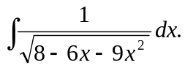2. (34.) Vypočítajte integrál:
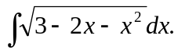3. (61.) Vypočítajte integrál:
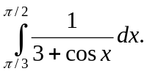4. (63.) Vypočítajte integrál:
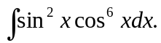5. (66.) Vypočítajte integrál:
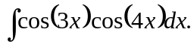6. (70.) Vypočítajte integrál:
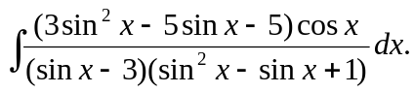7. (72.) Vypočítajte integrál:

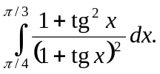8. (82.) Vypočítajte objem telesa, ktoré vznikne rotáciou oblasti okolo x-ovej osi, ak oblasť je určená čiarami:
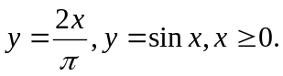
Jedenásty týždeň:

1. (3.) Nájdite súčet radu, ak existuje (použite definíciu súčtu radu)
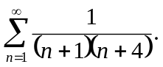2. (10.) Nájdite súčet radu, ak existuje (použite definíciu súčtu radu)
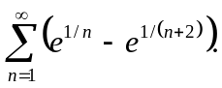3. (21.) Vyšetrite konvergenciu radu
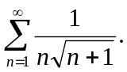4. (22.) Vyšetrite konvergenciu radu
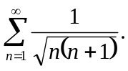5. (26.) Vyšetrite konvergenciu radu
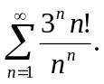6. (17.) Vyšetrite konvergenciu radu
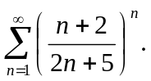7. (19.) Vyšetrite konvergenciu radu
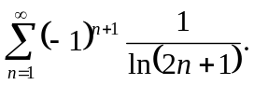8. (45.) Vyšetrite konvergenciu radu
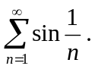9. (46.) Vyšetrite konvergenciu radu
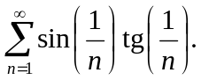10. (38.) Vyšetrite konvergenciu radu
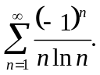

Dvanásty týždeň:

1. Nájdite Fourierov rad funkcie f a načrtnite graf funkcie, ku ktorej Fourierov rad konverguje
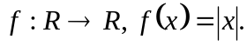2. Nájdite Fourierov rad funkcie f a načrtnite graf funkcie, ku ktorej Fourierov rad konverguje
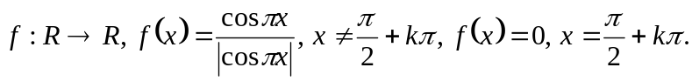3. Nájdite Fourierov rad funkcie f definovanej na konečnom intervale a načrtnite graf funkcie, ku ktorej Fourierov rad konverguje
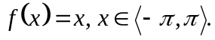4. Nájdite Fourierov rad funkcie f definovanej na konečnom intervale a načrtnite graf funkcie, ku ktorej Fourierov rad konverguje
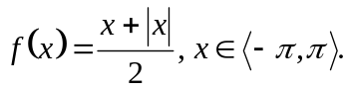5. Nájdite Fourierov rad funkcie f definovanej na konečnom intervale a načrtnite graf funkcie, ku ktorej Fourierov rad konverguje
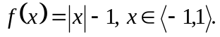6. Nájdite Fourierov rad funkcie f definovanej na konečnom intervale a načrtnite graf funkcie, ku ktorej Fourierov rad konverguje
7. Rozložte funkciu f do a) kosínusového Fourierovho radu, b) do sínusového Fourierovho radu a načrtnite graf funkcie ku ktorej konverguje
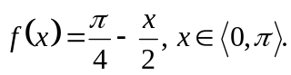8. Rozložte funkciu f do a) kosínusového Fourierovho radu, b) do sínusového Fourierovho radu a načrtnite graf funkcie ku ktorej konverguje
